迷宫路径搜索算法设计报告

一、实验目的
本实验旨在实现从迷宫的起始位置（start）到出口位置（end）的路径搜索，输出完整路径及路径长度。通过栈模拟深度优先搜索，根据节点的分支数动态决定遍历方向，完成迷宫的路径探索。
二、实验原理
1. 迷宫的表示
采用邻接矩阵g[N][N] 存储迷宫的边信息，g[a][b] = 1 表路口a 和 b 之间有可通行的边，由于是无向图，存储数据时进行对称存储。
2. 深度优先搜索
利用栈 pathstack 模拟递归过程，实现深度优先搜索。
3. 核心逻辑：
从起点开始，将当前节点入栈并标记为已访问。
对当前节点的所有邻接节点，按顺序探索未访问的节点，将其入栈并更新分支索引。
若当前节点无未访问的邻接节点，执行回溯（出栈并标记为未访问）。
当栈顶节点为终点时，输出路径并继续探索其他可能路径。
4. 恢复现场：
通过数组 next_branch[N] 记录每个节点的下一个待探索分支索引，避免重复遍历已探索的分支，来达到使用栈模拟递归时恢复现场的目的。
三、实验内容
1. 数据结构设计
栈: typedef struct{
int *top;
int *base;
int StackSize;
} Sqstack;用来存储迷宫中的岔路口；

邻接矩阵g[N][N]：存储节点间的边信息，大小为 N×N（N 取20，满足迷宫节点数需求）。
栈pathstack：存储当前探索路径的节点序列。
访问标记st[N]：标记节点是否已访问。
分支索引next_branch[N]：记录每个节点的下一个待探索分支索引。、
迷宫存储在外部文件中，通过fstream文件流进行读取，可以多次访问数据不丢失；
2. 算法流程
1. 文件读取：从 puzzle.txt 中读取节点数 n、边数 m、起点 Start 和终点 End，并构建邻接矩阵。
2. 初始化：将起点入栈，标记为已访问，初始化 next_branch 数组。
3. DFS循环：
若栈顶为终点，输出路径并回溯。
探索当前节点的下一个有效分支，若找到则入栈并更新分支索引。
若未找到有效分支，执行回溯。
4. 终止条件：栈为空时结束，若未找到路径则无输出。
四、实验结果与分析
1. 路径输出
代码运行结果：
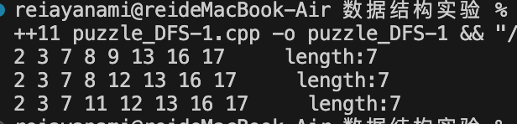
程序成功读取 puzzle.txt 中的边信息，通过栈模拟DFS遍历迷宫，输出从起点到终点的所有路径及路径长度。例如，若起点为1，终点为18，程序会输出所有不重复经过的可行路径，如 1 3 7 8 9 13 16 17 18等，并标注路径长度。
2. 算法效率
时间复杂度：O(n + m)，其中n为节点数m为边数。每个节点和边最多被访问一次。
空间复杂度：O(n^2)（邻接矩阵）+O(n)（栈、标记数组等），整体为 O(n^2)。
五、扩展功能（寻找最短路径）
1. 解决思路：
若需找到最短路径，可以在原实验基础上，记录找出的所有路径以及路径长度，遍历完成后输出最短路径即可。
或着采取层次遍历的思想，使用队列这个数据结构，从起点出发，按照所有点到起点的最短距离为遍历顺序，直到找到第一个出口，这个出口便是距离起点最近的出口。在这个过程中需要记录路径上每一个点的前继即可保存完整路径；
2. 由于思路一较为简单，且效率较低，因此在这里选择思路二作为本实验的解决方案；
3. 数据结构设计：
邻接矩阵g[N][N]：存储节点间的边信息，大小为 N×N（N 取20，满足迷宫节点数需求）。
队列（自定义循环队列实现）：按照距离起点的距离进行入队操作，对于访问过的节点进行出队操作；
访问标记st[N]：标记节点是否已访问或已入队；
前驱记录pre[N]:存储该条路径中每个节点的前驱；由于该算法中队列不是存储路径，需要从出口进行递归来寻找完整路径；
4. 实验结果
代码运行结果：
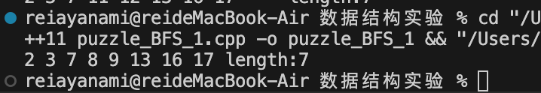
通过从起点层次遍历迷宫的方法，成功找到了第一条最短路径并输出，同时输出了路径的长度。对于此问题，存在多条最短路径，只输出一条。
六、实验总结
本次实验成功完成了再给定的迷宫中寻找出口的多种功能：寻找所有路线，以及寻找最短路线，满足了 “根据分支数动态决定遍历方向” 的要求。通过本次实验，深刻了解到了通过栈来解决复杂问题以及使用栈模拟递归调用的完整过程，整个思考过程锻炼了我的思维完备性以及解决类似问题的能力。
但是仍然有部分不足，在数据结构定义的大小上受测试数据规模约束比较严重，一旦数据规模超出了代码设计，代码可能会产生报错；需要手动进行修改数据结构大小（设置了可修改常量），不能自动对所定义的数据结构进行维护。后续可以添加对数据结构进行动态管理模块提高代码的运行表现。

